济南市济阳区人民政府

2023年政府信息公开工作年度报告

根据《中华人民共和国政府信息公开条例》（国务院令 711号）等文件的要求，现将我区2023年度政府信息公开工作进行总结报告。报告主要由总体情况、行政机关主动公开政府信息情况、行政机关收到和处理政府信息公开申请情况、因政府信息公开工作被申请行政复议提起行政诉讼情况、政府信息公开工作存在的主要问题及改进情况、其他需要报告的事项等六部分组成。本报告中所列数据的统计期限为2023年1月1日至2023年12月31日。我区将于2024年2月20日前在济南市济阳区人民政府门户网站（www.jiyang.gov.cn）对本报告予以公布。如对本报告有疑问，请与济南市济阳区人民政府办公室联系(地址:济南市济阳区开元大街129号政务中心三楼,邮政编码:251400,电话:0531-84232781,邮箱:jyqzfbgszwgkk@jn.shandong.cn)。

一、总体情况

（一）政府信息主动公开情况

**一是聚焦中心工作准确发布权威政策。**充分发挥政府网站、“济阳政务”等官方平台作用，第一时间权威发布全区重要会议、活动和政策文件，细化公开颗粒度，提升发布精准度，做到依法公开、全面公开、主动公开。

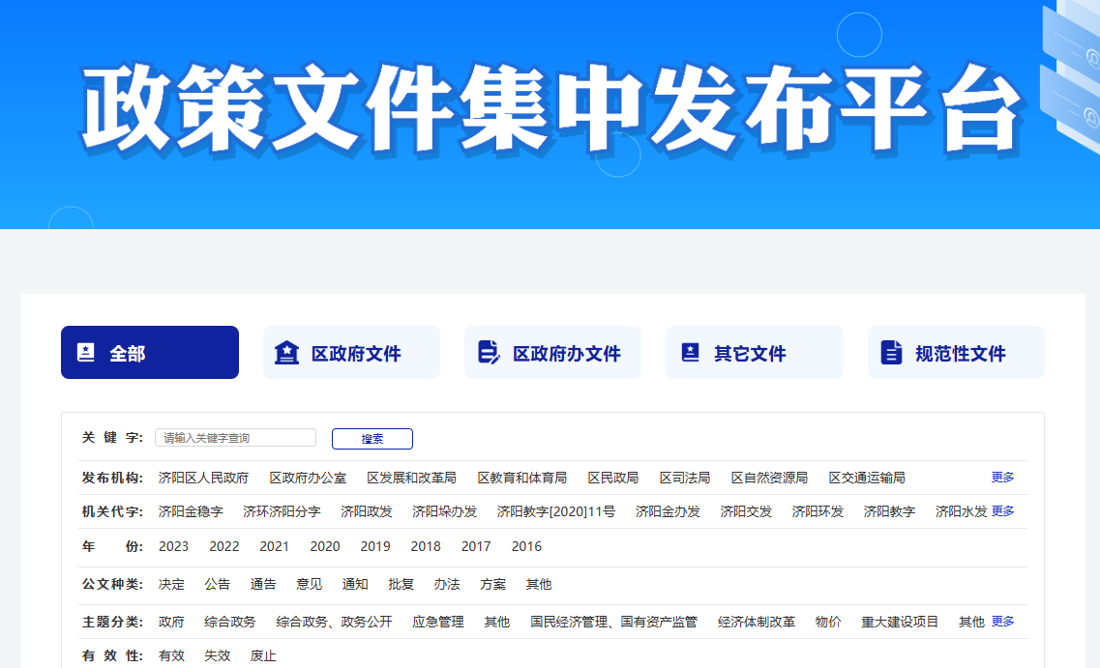

**二是加强精准公开助力经济提质增效。**以有力有效落实全区经济稳进提质为主线，在政府门户网站醒目位置建设惠企专栏，发布经济政策“红利”，设置“网上咨询台”，为疫情后全区经济发展助力回温，实现减负强企政策精准推送，持续推进政策直达快享。

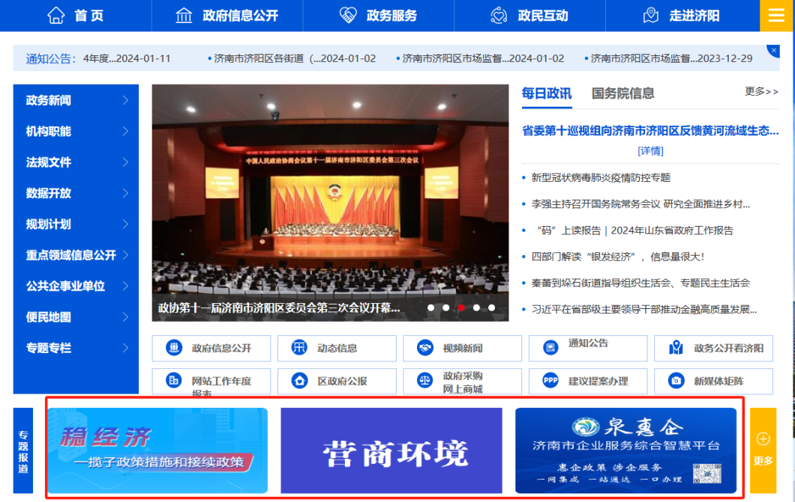

**三是拓宽公开渠道全力提升政策解读质量。**聚焦热点关切，综合运用视频音频、卡通动漫、趣味图文等形式，不断提升政策解读的趣味性、政策推送的精准性，主动回应企业和群众“最关心”事项。

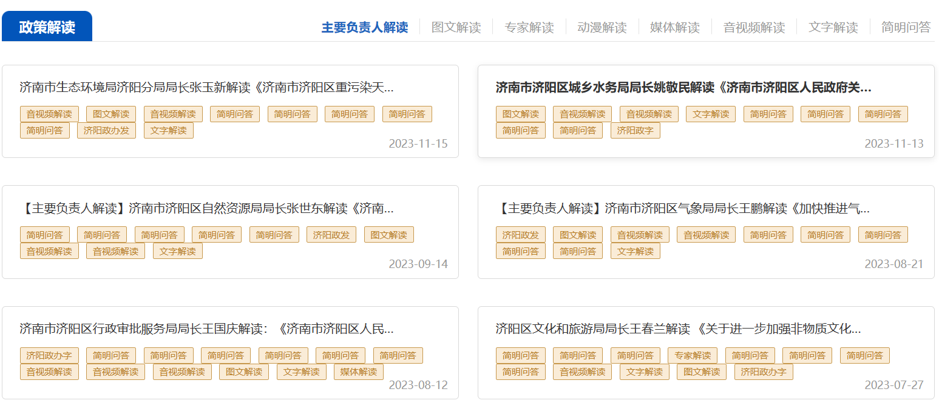

（二）依申请公开情况

健全完善政府信息依申请公开工作制度，办理答复更加规范、高效、便民。2023年，全区共接收和办理政府信息公开申请299件，其中予以公开79件，占比26.42%，部分公开125件，占比41.81%，不予公开26件，占比8.70%，无法提供69件，占比23.08%，其他处理0件，占比0%。以上所有申请共收取信息处理费0元。

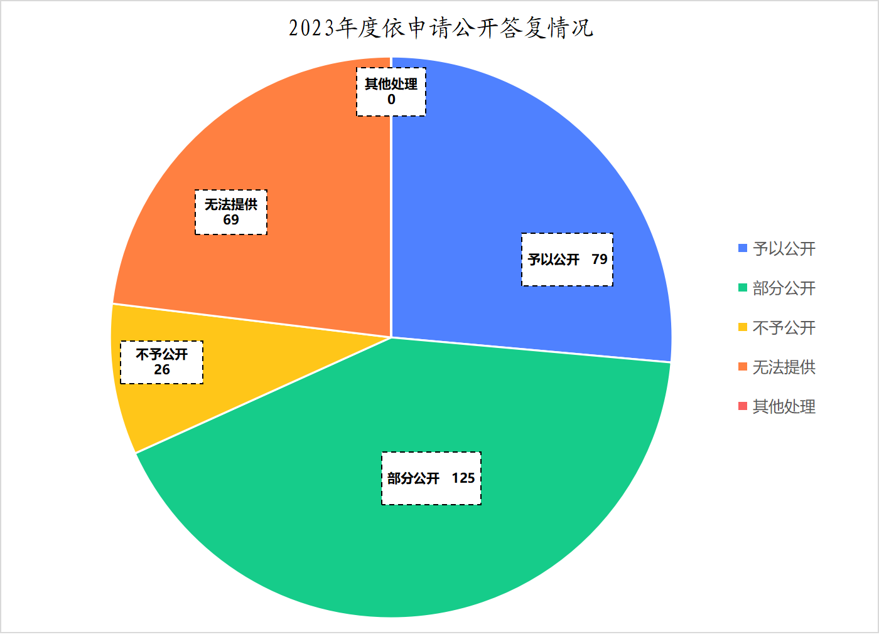

（三）政府信息管理情况

**一是**进一步完善政府信息主动公开基本目录，适时更新部门、街（镇）政务公开事项标准目录，巩固深化政务公开标准化、规范化建设成果。**二是**规范发布现行有效规章和行政规范性文件等重要政府信息，常态化更新政策文件数据库，持续进行重要政策文件系统清理、查漏补缺、及时更新，确保政策文件准确性、完整性。**三是**推动完善重大行政决策事项专栏设置，进一步细化各项决策全流程闭环公开机制，做到重大行政决策意见征集、结果反馈、草案解读等信息全量实时公开。

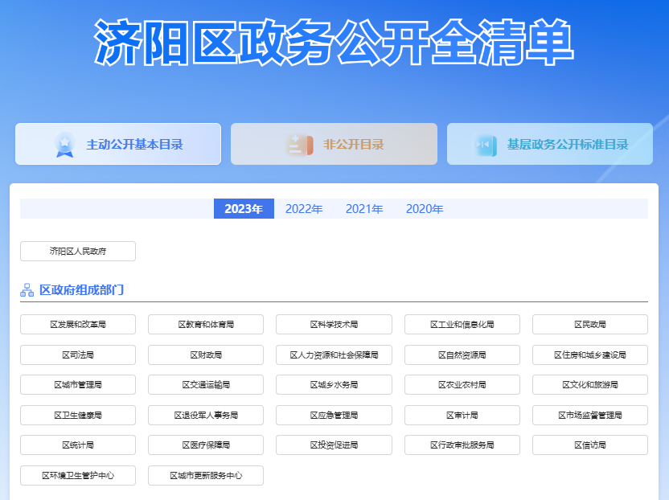

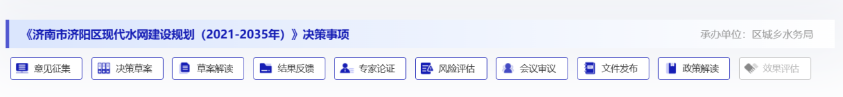

（四）平台建设情况

**一是**巩固网站平台建设，设置长者专区，为老年人量身打造“网上办”基础环境，扩大网站覆盖面，满足适老化需求。**二是**加强政务新媒体规范管理，着力打造一批高质量精品账号，全面提升政务新媒体传播力、影响力、公信力。**三是**优化“政府信息公开”专栏，进一步充实政府信息公开指南、政府信息公开制度、法定主动公开内容、政府信息公开年报等板块内容，建立覆盖全面、分类规范、内容准确的政策文件库。**四是**扩大信息公开途径，线上通过政务服务网、电视、广播、报纸等渠道，线下在市民中心、镇街便民服务大厅设置政务公开专区，发布权威信息，积极引导社会预期。**五是**做好政府公报栏目。建立健全规范性文件审查机制，做好文件公开属性审查，从源头上把关，确保政府公报的权威性、科学性、规范性。

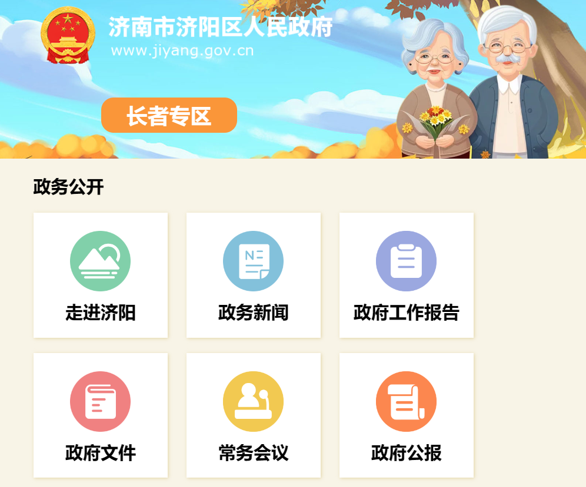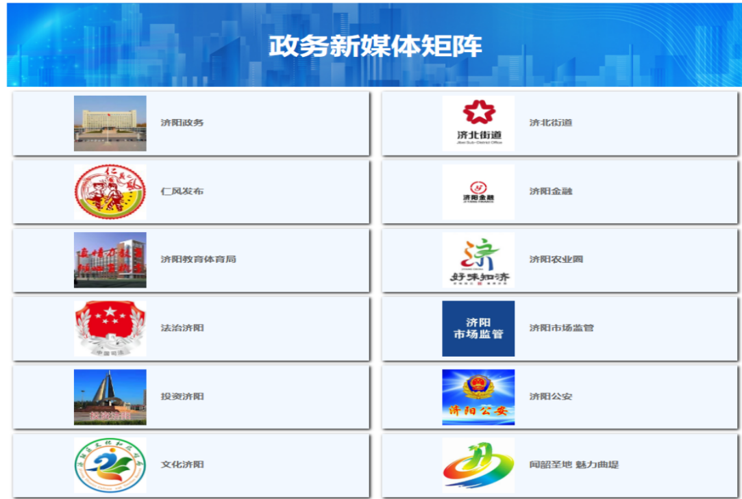

（五）监督保障情况

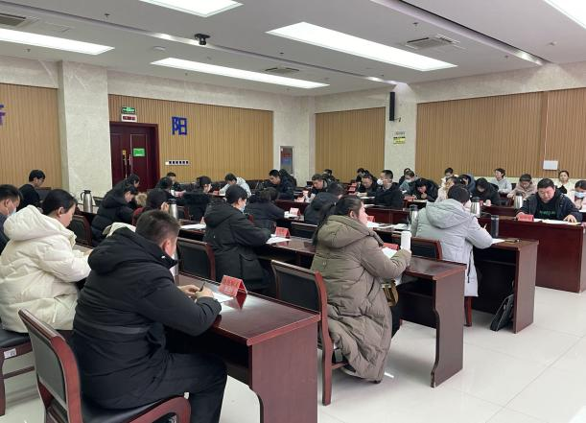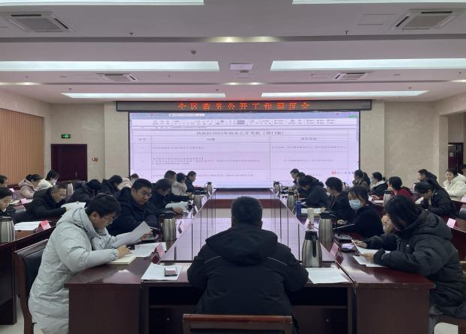**一是做好统筹协调。**加强统筹指导，做好协调沟通，推动落实《2023年济南市政务公开工作要点》，高标准完成年度各项工作任务。**二是做好培训交流。**通过组织专项培训、专家授课指导、赴省市交流学习等多种方式，开展政务公开业务培训、指导和交流工作，不断提升工作人员业务能力和水平。**三是做好考核评估。**充分发挥考核评估正向激励作用，将重点领域信息公开、依申请公开、政务新媒体等工作纳入全区各单位高质量发展考核中，以考核促工作、以监督促落实。**四是做好督察指导。**实行“周检测、月通报”制度，对于屡次出现问题的单位，给予通报和追究责任，促进信息公开工作有序、有效开展。

二、主动公开政府信息情况

|  |  |  |  |
| --- | --- | --- | --- |
| 第二十条第（一）项 | | | |
| 信息内容 | 本年制发件数 | 本年废止件数 | 现行有效件数 |
| 规章 | 0 | 0 | 0 |
| 行政规范性文件 | 1 | 1 | 8 |
| 第二十条第（五）项 | | | |
| 信息内容 | 本年处理决定数量 | | |
| 行政许可 | 13447 | | |
| 第二十条第（六）项 | | | |
| 信息内容 | 本年处理决定数量 | | |
| 行政处罚 | 4876 | | |
| 行政强制 | 204 | | |
| 第二十条第（八）项 | | | |
| 信息内容 | 本年收费金额（单位：万元） | | |
| 行政事业性收费 | 6723 | | |

三、收到和处理政府信息公开申请情况

|  |  |  |  |  |  |  |  |  |  |
| --- | --- | --- | --- | --- | --- | --- | --- | --- | --- |
| （本列数据的勾稽关系为：第一项加第二项之和，  等于第三项加第四项之和） | | | 申请人情况 | | | | | | |
| 自然人 | 法人或其他组织 | | | | | 总计 |
| 商业企业 | 科研机构 | 社会公益组织 | 法律服务机构 | 其他 |
| 一、本年新收政府信息公开申请数量 | | | 302 | 0 | 0 | 0 | 0 | 0 | 302 |
| 二、上年结转政府信息公开申请数量 | | | 1 | 0 | 0 | 0 | 0 | 0 | 1 |
| 三、本年度办理结果 | （一）予以公开 | | 79 | 0 | 0 | 0 | 0 | 0 | 79 |
| （二）部分公开（区分处理的，只计这一情形，不计其他情形） | | 125 | 0 | 0 | 0 | 0 | 0 | 125 |
| （三）不予公开 | 1.属于国家秘密 | 0 | 0 | 0 | 0 | 0 | 0 | 0 |
| 2.其他法律行政法规禁止公开 | 0 | 0 | 0 | 0 | 0 | 0 | 0 |
| 3.危及“三安全一稳定” | 0 | 0 | 0 | 0 | 0 | 0 | 0 |
| 4.保护第三方合法权益 | 0 | 0 | 0 | 0 | 0 | 0 | 0 |
| 5.属于三类内部事务信息 | 11 | 0 | 0 | 0 | 0 | 0 | 11 |
| 6.属于四类过程性信息 | 15 | 0 | 0 | 0 | 0 | 0 | 15 |
| 7.属于行政执法案卷 | 0 | 0 | 0 | 0 | 0 | 0 | 0 |
| 8.属于行政查询事项 | 0 | 0 | 0 | 0 | 0 | 0 | 0 |
| （四）无法提供 | 1.本机关不掌握相关政府信息 | 34 | 0 | 0 | 0 | 0 | 0 | 34 |
| 2.没有现成信息需要另行制作 | 35 | 0 | 0 | 0 | 0 | 0 | 35 |
| 3.补正后申请内容仍不明确 | 0 | 0 | 0 | 0 | 0 | 0 | 0 |
| （五）不予处理 | 1.信访举报投诉类申请 | 0 | 0 | 0 | 0 | 0 | 0 | 0 |
| 2.重复申请 | 0 | 0 | 0 | 0 | 0 | 0 | 0 |
| 3.要求提供公开出版物 | 0 | 0 | 0 | 0 | 0 | 0 | 0 |
| 4.无正当理由大量反复申请 | 0 | 0 | 0 | 0 | 0 | 0 | 0 |
| 5.要求行政机关确认或重新出具已获取信息 | 0 | 0 | 0 | 0 | 0 | 0 | 0 |
| （六）其他处理 | 1.申请人无正当理由逾期不补正、行政机关不再处理其政府信息公开申请 | 0 | 0 | 0 | 0 | 0 | 0 | 0 |
| 2.申请人逾期未按收费通知要求缴纳费用、行政机关不再处理其政府信息公开申请 | 0 | 0 | 0 | 0 | 0 | 0 | 0 |
| 3.其他 | 0 | 0 | 0 | 0 | 0 | 0 | 0 |
| （七）总计 | | 299 | 0 | 0 | 0 | 0 | 0 | 299 |
| 四、结转下年度继续办理 | | | 4 | 0 | 0 | 0 | 0 | 0 | 4 |

四、政府信息公开行政复议、行政诉讼情况

|  |  |  |  |  |  |  |  |  |  |  |  |  |  |  |
| --- | --- | --- | --- | --- | --- | --- | --- | --- | --- | --- | --- | --- | --- | --- |
| 行政复议 | | | | | 行政诉讼 | | | | | | | | | |
| 结果  维持 | 结果纠正 | 其他结果 | 尚未  审结 | 总  计 | 未经复议直接起诉 | | | | | 复议后起诉 | | | | |
| 结果维持 | 结果纠正 | 其他  结果 | 尚未  审结 | 总计 | 结果维持 | 结果  纠正 | 其他  结果 | 尚未审结 | 总计 |
| 5 | 1 | 3 | 3 | 12 | 2 | 0 | 0 | 0 | 2 | 1 | 0 | 0 | 0 | 1 |

五、存在的主要问题及改进情况

2023年，与上级有关工作要求和群众需求相比，我区政务公开在以下几方面存在差距和不足：一是公共企事业单位信息公开实效不够明显；二是围绕群众关切开展的实质性政策解读不够深化；三是部分领域的依申请公开答复质量不够规范。

针对以上问题，下一步，我区将认真对照党中央、国务院和省、市各级政务公开工作要求，坚持民生需求导向和服务群众导向，持之以恒推进整改提升：**一是进一步规范公共企事业单位信息公开**。协调各领域主管部门、监管部门和责任单位，明确专人负责，细化信息公开操作规范，结合公众需求，突出公开重点，推进公共企事业单位信息，特别是咨询、服务、提示、指南类重点信息及时公开。**二是深化实质性政策解读**。结合济南市政务公开专区优化提升工作有关要求，以区、街镇、社区（村）三级政务服务场所为阵地，推进线下政策咨询和解读活动，向群众面对面宣讲政策，答疑解惑。**三是专题推进重点领域依申请公开规范化提升**。对土地征收、房屋拆迁及安置补偿等民生重点关注领域，健全重点领域依申请公开联席机制，推进解决信息责任主体不明确、部门协调对接不顺畅、信息公开属性和法律依据不清晰等问题。

六、其他需要报告的事项

（一）依据《政府信息公开信息处理费管理办法》收取信息处理费的情况：无。

（二）本行政机关落实上级年度政务公开工作要点情况：2023年，我区认真贯彻落实《2023年济南市政务公开工作要点》。**一是高质量推进信息公开。**在新旧动能转换、重大战略实施、民生保障、公共企事业单位、激发市场主体活力等领域，利用数字、图表、视频等多种形式丰富信息公开内容，常态化推进信息公开，同时重点围绕市场规则标准和监管执法信息公开、财政资金、优化营商环境、双招双引、疫情防控、各类规划公开、六稳六保等，抓好重点领域信息公开，做好相关配套政策的宣传解读工作。**二是高标准提升网站建设。**严格落实政府网站和政务新媒体“三审三校”制度，强化政府网站内容管理维护，按要求及时更新，重要信息及时转载，避免出现栏目空白等问题。建成长者专区和长者模式，实现网站适老化和无障碍改造。**三是高规格开展政府开放。**广泛了解群众诉求，听取群众心声，高规格组织“政府开放月”活动37场，发动全区37个机关企事业单位积极报名，全区1200多人参与开放月活动，平均单次活动参加人数超过30，涉及经济发展、城市建设与管理、民生保障、教科文卫等多领域，涵盖中小学生、大学生、企业职工等不同群体。用民意民智进一步反哺政府工作，优化施政举措，扑下身子关注群众急难愁盼，积极纾解公众情绪。**四是高要求抓好工作落实。**进一步健全政府公开制度，实现政府公开的制度化、规范化和制度化。在此基础上，加大政府公开信息的普及力度。对政府公开的内容、方便程度、结果、群众的满意程度进行了经常性的监督，并积极推动了政府信息公开。**五是高保障加强专人分管。**成立了政务公开领导小组，由区委常委、常务副区长任领导小组组长.各相关职能部门负责人为成员，明确了各成员单位的工作职责和任务分工。同时，全面落实《政府信息公开条例》第二十条规定的法定主动公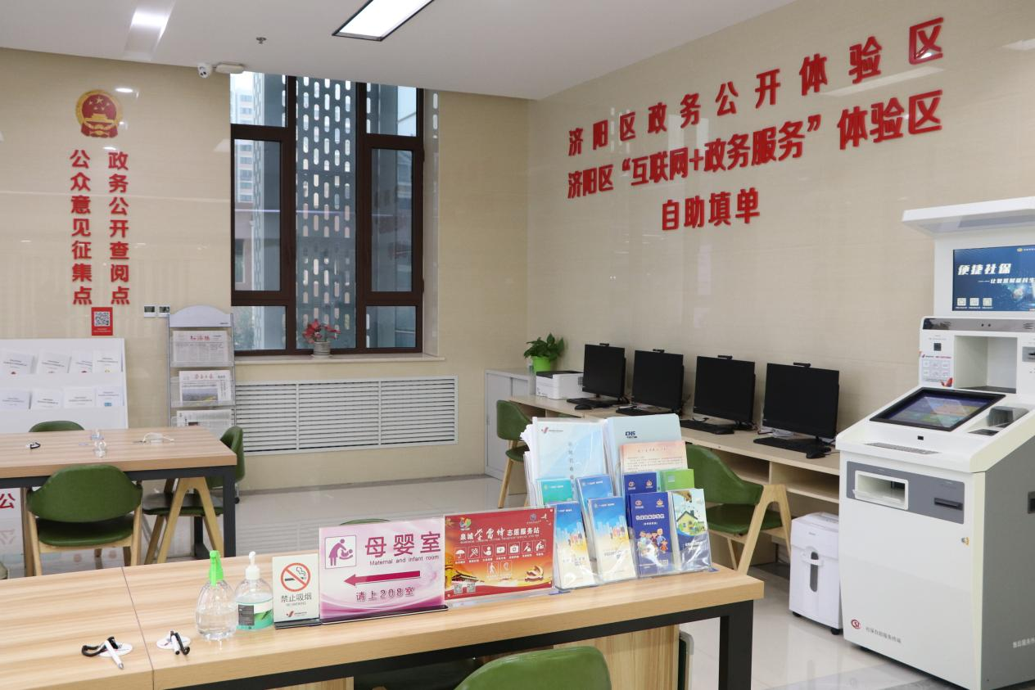开内容。

（三）人大代表建议和政协提案办理结果情况：2023年，区政府系统共承办人大代表建议91件，其中，科教文卫类22件，财政经济类19件，城建环保类19件，农业农村类12件，公路交通类11件，社会建设类5件，其它3件，截至目前已全部办复完毕。其中，已解决或部分解决的58件（A类），占比64.7%；正在解决或已列入计划拟解决的23件（B类），占比24.3%；因条件限制暂时无法解决的5件（C类），占比5.5%；不可行或不能解决的5件（D类），占比5.5%。

共承办政协委员提案147件，其中，涉及农业农村方面14件，民生保障方面17件，财政经济方面24件，城建环保方面25件，科教文卫方面29件，社会建设方面38件。截至目前全部办复完毕，交办率、答复率、满意率均为100%。其中，已解决和正在解决的137件，占比93.2%；因条件限制留待以后解决的6件；暂不具备条件或无法解决的4件。

（四）政务公开工作创新情况：

**一是**提高工作规范性，健全政府工作制度，推进政府工作的全程监控，并对每个发布的文件进行规范。同时强化信息公开载体建设，优化市民中心政务公开专区，让群众及时了解最新政策文件等政府信息。

**二是**进一步充实解读方法，持续提高解读效果，实现跨部门联动解读和跨角度解读，让企业和群众一目了然。

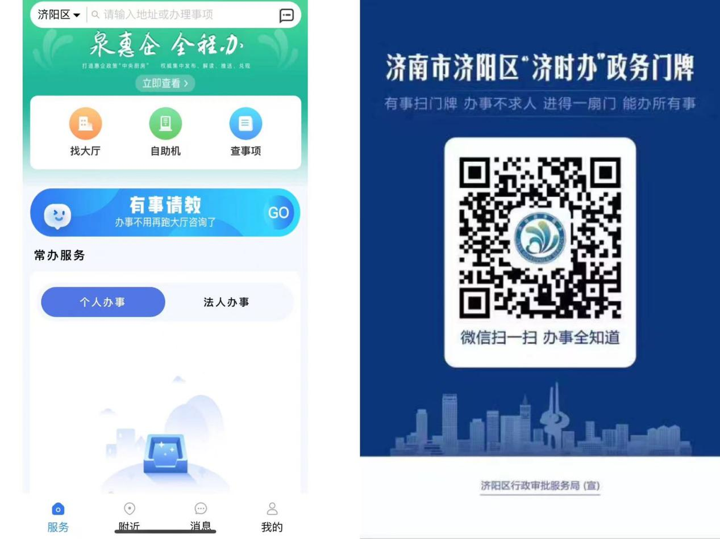**三是**加强工作协调，在政府网站、新媒体、政务 APP、传统媒体、记者招待会等多个渠道上进行协调，做好政务公开工作的宣传，为举办政务公开系列活动做好保障，如新闻发布会、政府开放月等等。